โครงการเด็กสร้างศาสตร์ ชาติก้าวหน้า ประจำปี ๒๕63
วันศุกร์ ที่ 17 มกราคม ๒๕63

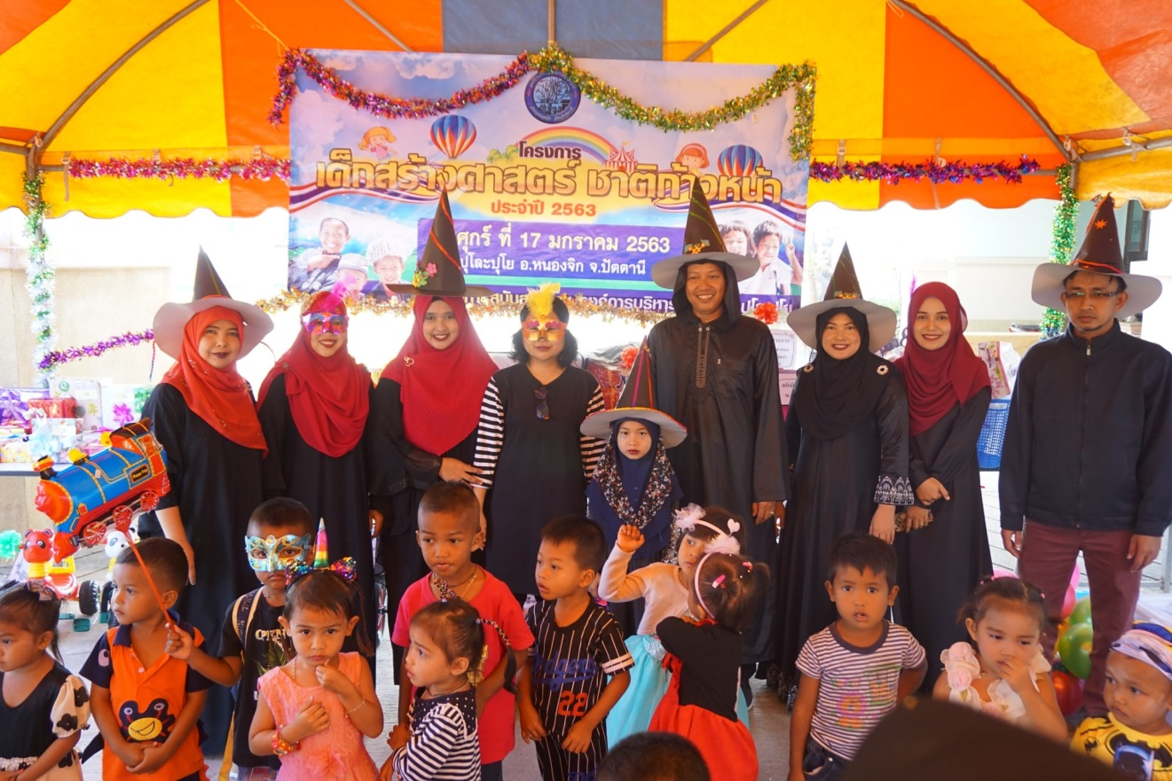

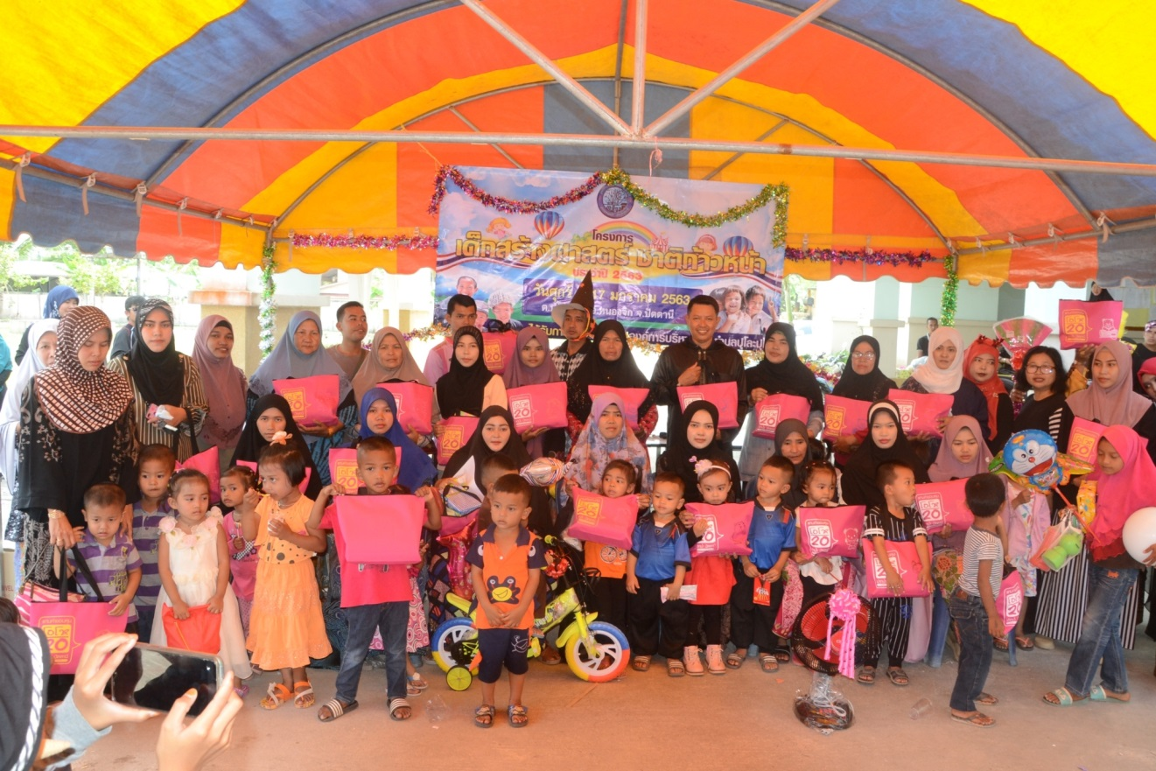

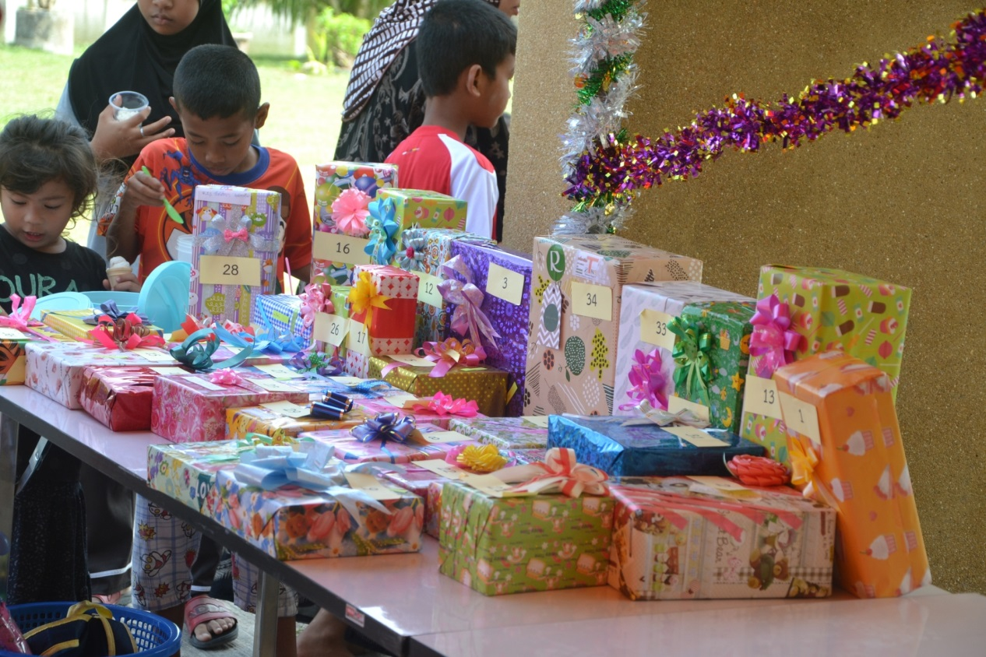

เด็ก ผู้ปกครอง และครู
ได้ทำกิจกรรมร่วมกัน

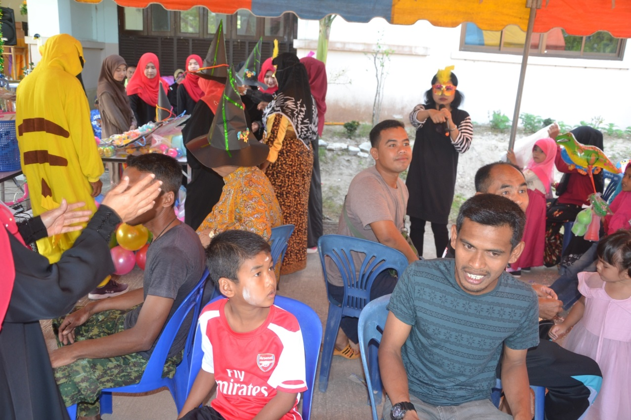

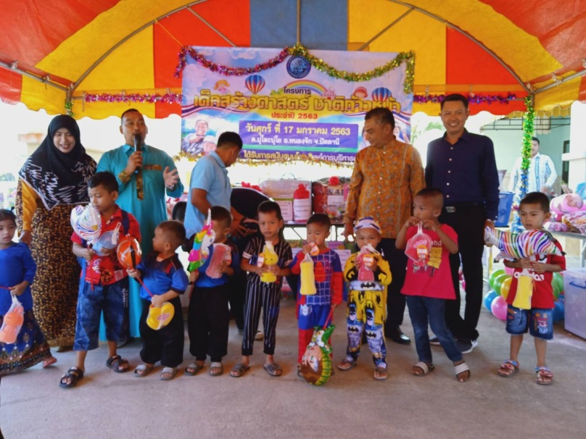

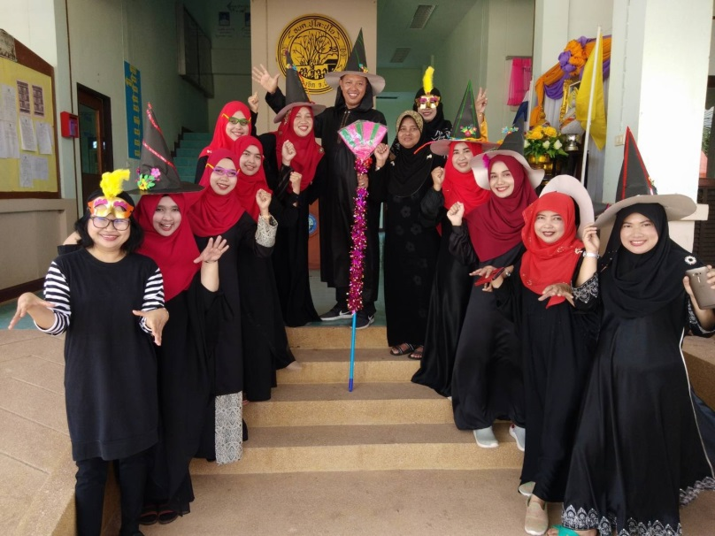

บรรดาเหล่าแม่มด พ่อมดใจดี ได้ร่วมใจกัน จัดกิจกรรมเพื่อน้องๆหนูๆ อาทิ เกมส์การศึกษา การแสดงออกของเด็ก ในงานมีของรางวัลและอาหารให้กับทุกๆคน

